วิธีการ Run Macro
1.กดปุ่ม Get Data
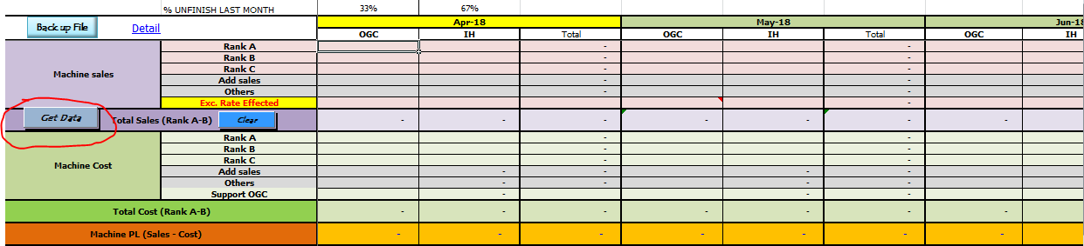
2.มันจะขึ้น Message Box ขึ้นมาให้กด OK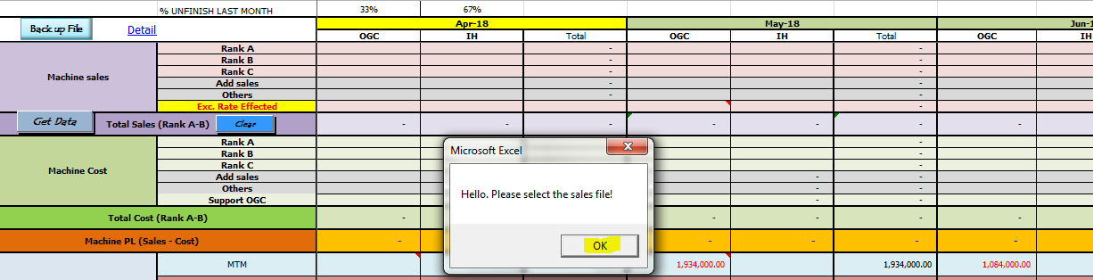
3.แล้วจะขึ้นให้เราเลือกไฟล์ดังภาพ
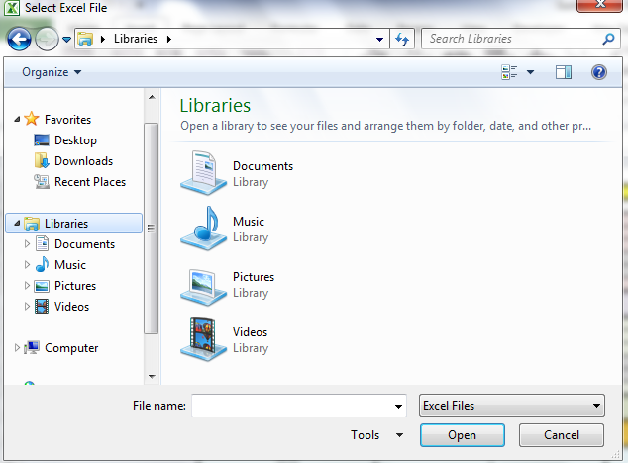
4.จากนั้นให้เลือกไฟล์ชื่อนี้ Data_Test.xlsx
5.หลังจากนั้นจะให้เราทำการเลือกข้อมูลที่เราต้องการที่จะคำนวณ
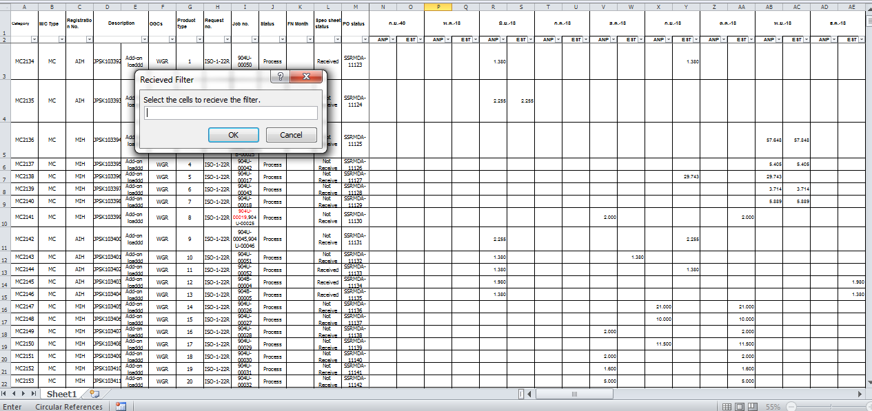
6.ให้เราเลือกข้อมูลทั้งหมดตั้งแต่เดือนแรกที่ขึ้นมาคือ ก.ย.40 ไปจนถึงช่อง PL (THB) ตามภาพ แล้วกด OK
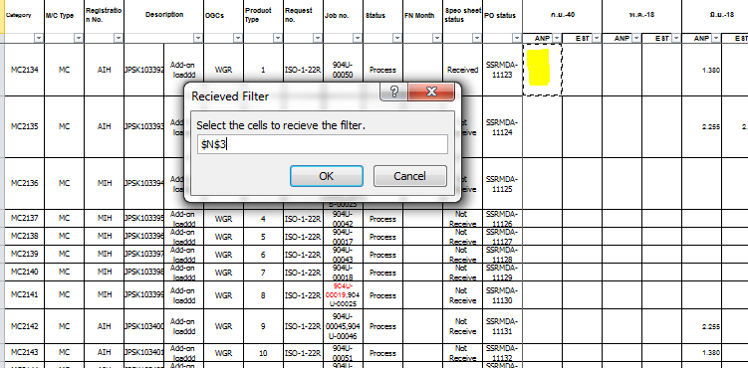
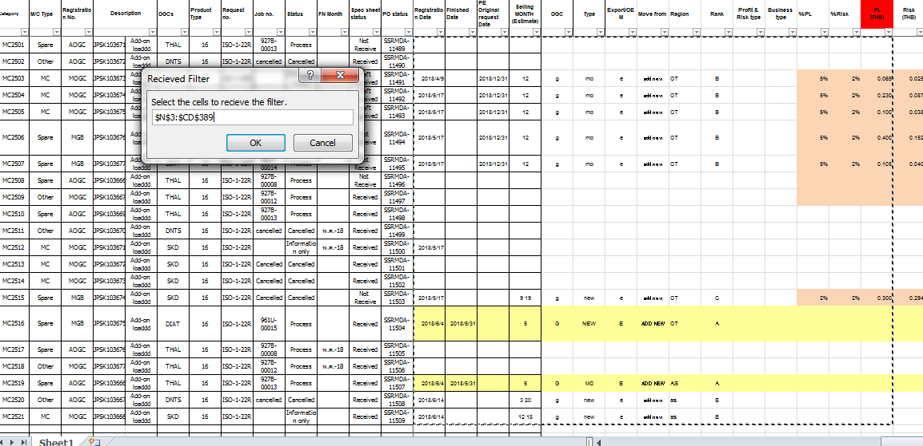
7.หลังจากนั้นรอ แล้วก็เสร็จแล้ว


